华南师范大学 |  |  |  | 流程编号：EDF.01.02
教育发展基金会-教育发展基金会 |  |  |  | 生效日期：
教育发展基金会捐赠协议签订流程
流程责任部门 | 教育发展基金会 | 负责人（签认） |  |  | 时间
相关责任部门 |  | 负责人（签认） |  |  | 时间

1.流程目标
阐述教育发展基金会捐赠协议签订相关工作程序，旨在确保捐赠协议签订过程合理、合规。
2. 相关政策和制度
【AR01】《广东省华南师范大学教育发展基金会基金管理办法》
3.备注
无
4.流程图
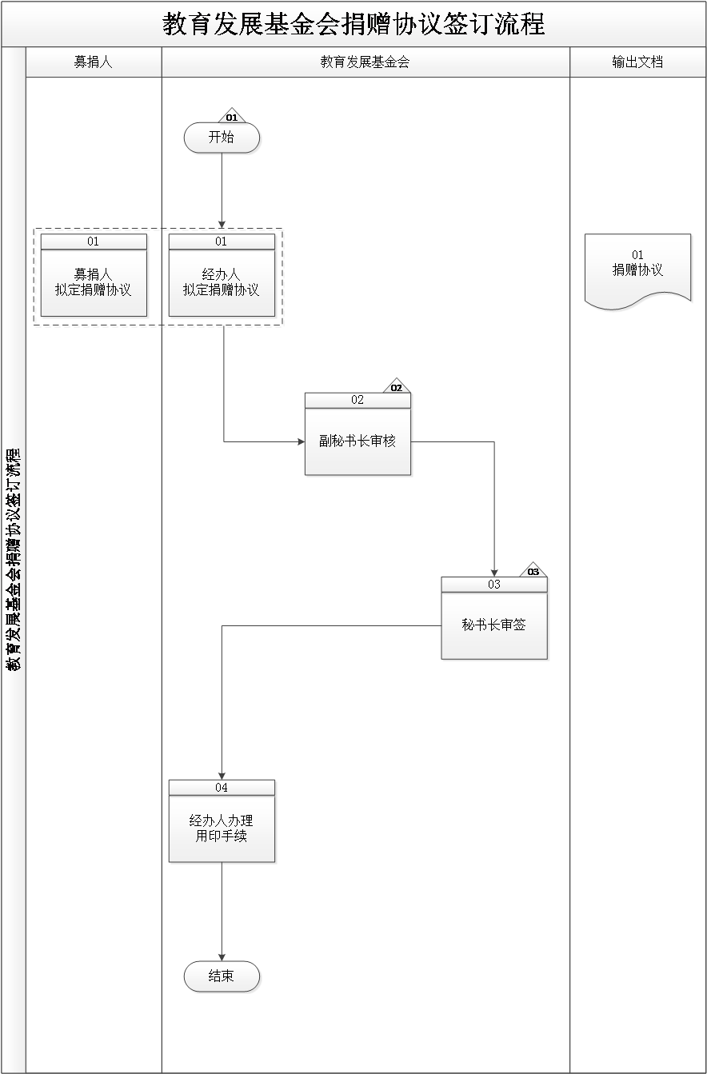
5.流程描述
编号 | 流程  步骤 | 责任  部门岗位 | 流程  步骤描述 | 输出  文档
 |  |  | 【C01】  华南师范大学教育发展基金会建立了《广东省华南师范大学教育发展基金会基金管理办法》，对捐赠协议签署工作要求进行了规范。 | 【EF01】  《广东省华南师范大学教育发展基金会基金管理办法》
01 | 拟定捐赠协议 | 教育发展基金会经办人、募捐人 | 募捐人、教育发展基金会经办人共同协商拟定捐赠协议。 | 【EF02】  《捐赠协议》
02 | 审核 | 教育发展基金会副秘书长 | 【C02】  教育发展基金会副秘书长审核捐赠协议，主要关注协议条款是否合理、合规，相关内容是否完整，资金用途是否明确，权利义务是否对等。
03 | 审签 | 教育发展基金会秘书长 | 【C03】  教育发展基金会副秘书长审核捐赠协议，主要关注协议条款是否合理、合规，相关内容是否完整，资金用途是否明确，权利义务是否对等，审核无误后签字确认。
04 | 办理用印手续 | 教育发展基金会经办人 | 教育发展基金会经办人办理用印手续。
流程结束。

6.风险控制矩阵
目标编号 | 控制目标 | 风险  编号 | 风险描述 | 风险属性 |  |  | 控制措施编号 | 控制措施 | 控制属性 |  |  | 责任部门及岗位 | 实施  证据
 |  |  |  | 发生可能性 | 影响  程度 | 等 级 | 控制措施编号 | 控制措施 | 控制方式 | 控制  类型 | 控制频率 | 责任部门及岗位 | 实施  证据
T01 | 建立健全相关制度，确保教育发展基金会捐赠协议签订管理工作有章可循、有据可依。 | R01 | 未建立相关制度，或制度不完善，可能使得教育发展基金会捐赠协议签订管理工作无章可循、无据可依。 | 2 | 2 | 低 | C01 | 华南师范大学教育发展基金会建立了《广东省华南师范大学教育发展基金会基金管理办法》，对捐赠协议签署工作要求进行了规范。 | 人工 | 事前 | 随时 | N/A | 《广东省华南师范大学教育发展基金会基金管理办法》
T02 | 确保教育基金会捐赠协议内容合法、合规。 | R02 | 未经审核，或审核不当，可能使得捐赠协议内容缺乏合理性、完整性，或条款与学校相关规定不符等。 | 2 | 3 | 中 | C02 | 教育发展基金会副秘书长审核捐赠协议，主要关注协议条款是否合理、合规，相关内容是否完整，资金用途是否明确，权利义务是否对等。 | 人工 | 事中 | 随时 | 教育发展基金会副秘书长 | 《捐赠协议》
 |  |  |  |  |  |  | C03 | 教育发展基金会副秘书长审核捐赠协议，主要关注协议条款是否合理、合规，相关内容是否完整，资金用途是否明确，权利义务是否对等，审核无误后签字确认。 | 人工 | 事中 | 随时 | 教育发展基金会秘书长 | 《捐赠协议》

